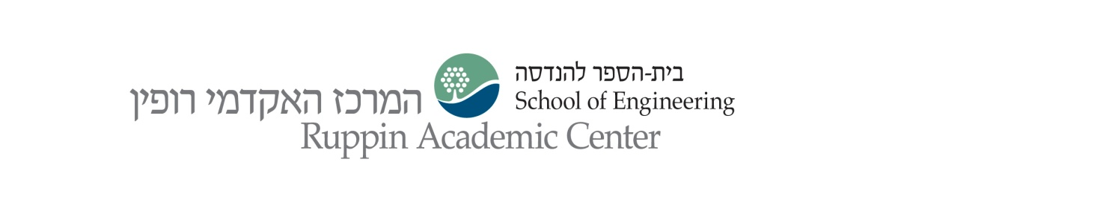

פיתוח מערכות אינטרנטיות – צד לקוח
שנה"ל: תש"פ סמסטר: א' מועד: ב'
חלק ב'

תאריך: 6.3.2019
שם המרצה: ד"ר בני בורנפלד

הוראות לנבחן:
- בבחינה 3 שאלות, יש לענות על כולן.
- משקל השאלות מצוין ליד כל שאלה.
- משך הבחינה : שעתיים.
- חומר עזר : מותר כל חומר עזר.
- הבחינה נכתבת על גבי המחשב בלבד, עבוד בכונן D במחשב שלך, בתוך הספריות שיצרנו עבורך. בסוף הבחינה יש לשגר את התיקייה שכוללת את כל הקבצים.
- זכור כל הזמן לגבות את עבודתך
בהצלחה !

שמירה על טוהר הבחינות

הלימודים במרכז האקדמי רופין מבוססים על אמון בין הסטודנטים לבין המוסד על סגל מוריו ועובדיו. הסטודנטים מצופים להתנהגות ההולמת את כבוד המרכז כמוסד אקדמי ואת מעמדם כסטודנטים.

ידוע לי כי העבירות שלהלן הן עבירות משמעת:
1.התקשרות או ניסיון התקשרות בין בכתב ובין בדרך אחרת עם נבחן אחר או גורם חוץ, בעת בחינה.
2. הכנסת שינוי כלשהו בבחינה לאחר תום מועד הבחינה או בשעת עיון בה לאחר מתן ההערכה.

הנני מתחייב/ת לעבודה עצמאית בבחינה.

ת"ז לשם אישור _______________
1. תרגיל בג'אווהסקריפט , מערכים, DOM ו JSON (30 נקודות)

יש להשתמש בקובץ JS1-Sekeleton שנמצא בתיקייה JS1 , כל העיצובים קיימים כבר בקובץ.
נתון קובץ שמכיל דמויות ממשחקי הכס. gotJsonData.js

- חלק ראשון: (10 נקודות)
לכשהדף מסיים להטען, יש לבנות בצורה דינמית מערך אסוציאטיבי של כל הדמויות שיש להם כינוי חיבה (nickname), כאשר הnickname הוא המפתח והשם (characterName) הוא הערך.
כדי שהשם לא יהיה מול הכינוי חיבה יש להכניס את השם למערך רגיל נפרד ולערבב אותו באמצעות הפונקציה המוכנה בדף בשם shuffle.
יש לבנות את הדף בצורה דינמית כך שכל מחרוזת תהיה בתוך p ושיראה בצורה הבאה:

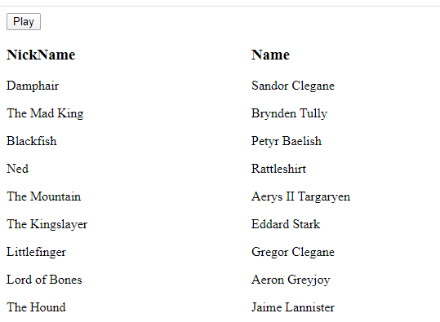

- חלק שני: (10 נקודות)
העתק את הקובץ ל js1-skeleton2.html ועבוד עליו.

כאשר המשתמש לוחץ על כפתור Play הוא מגריל את אחד משמות החיבה. רמז, יכול לעזור אם תתנו id לp שיצרתם. יש לצבוע את הערך שנבחר בצהוב.
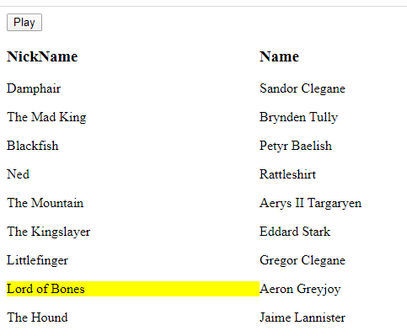

- חלק שלישי: (10 נקודות)
העתק את הקובץ ל js1-skeleton3.html ועבוד עליו.

- המשתמש מקליד על אחד השמות בעמודה הימנית. יש לסמן בצהוב את הערך הנבחר. יש לתת הודעת alert עם right או wrong בהתאם לאם המשתמש טעה או לא.
- ההודעה צריכה להופיע שניה אחרי הלחיצה.

2. תרגיל בג'אווהסקריפט , מערכים ואנימציה (30 נקודות)

יש להשתמש בקובץ JS2-Sekeleton שנמצא בתיקייה JS2

חלק ראשון: (8 נקודות)

כאשר המשתמש לוחץ על הכפתור, יש ליצר בתוך הcontainer DIV אדום שכתוב עליו brick. מיקומו הראשוני הוא left:200px וtop:0px
העיצוב והמיקום הראשוני כבר מוגדרים עבורכם בתוך ה CSS style בדף.

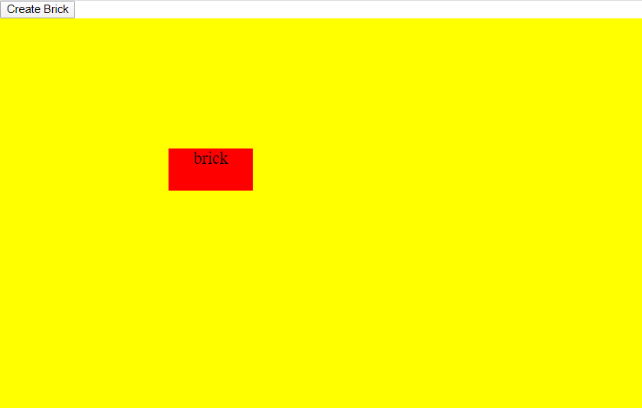

חלק שני: (7 נקודות)

העתק את הקובץ ל js2-skeleton2.html ועבוד עליו.

ישר כשהDIV נוצר הוא מתחיל לנוע מטה בקצב של 50 פיקסלים לשניה.

חלק שלישי: (8 נקודות)

העתק את הקובץ ל js2-skeleton3.html ועבוד עליו.

כל פעם שהמשתמש מקליק עם העכבר בנקודה כלשהי על הcontainer, מתווסף DIV עם מחלקת CSS בשם bar בגובה של הנקודה.
בקוד נתונה לכם פונקציה בשם getCoords() שמחזירה את מיקום הלחיצה.

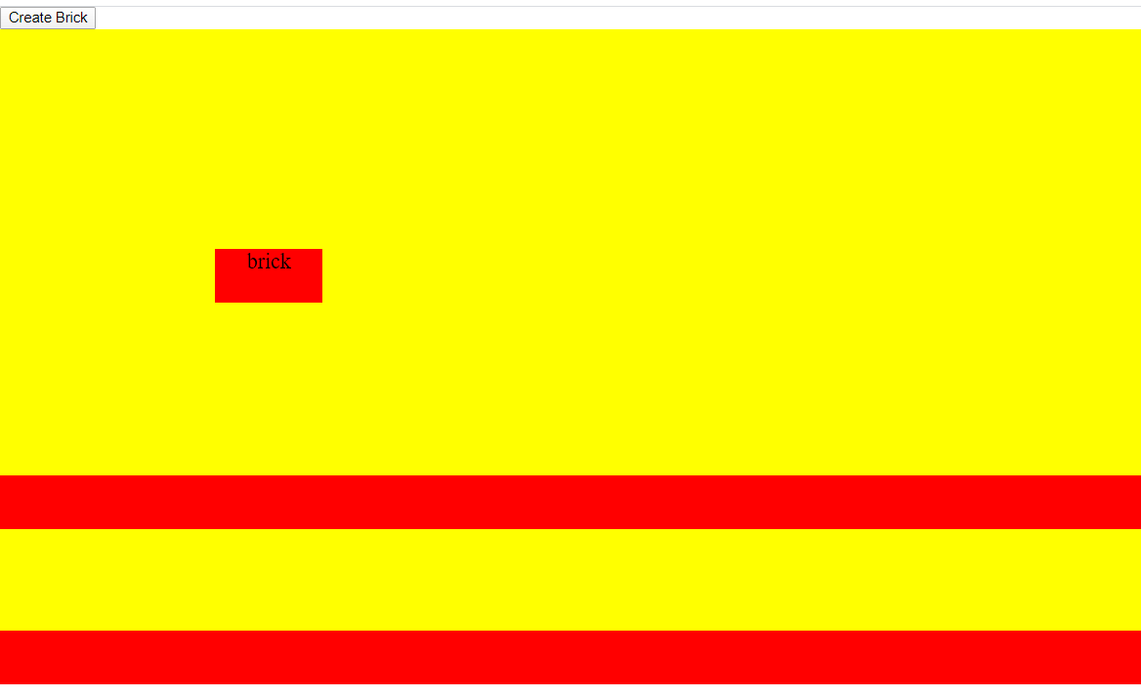

חלק רביעי: (7 נקודות)

העתק את הקובץ ל js2-skeleton4.html ועבוד עליו.

כאשר הbrick מגיע לקצה התחתון או העליון של הDIV הצהוב הוא משנה כיוון.
נמקם את הbar תמיד מתחת לbrick. כל פעם שהbrick פוגע בbar העליון ביותר הוא יעלה.

3. תרגיל בjQuery (10 נקודות)

יש להשתמש בקובץ JS3-Sekeleton שנמצא בתיקייה JS3
יש לעבוד אך ורק עם פקודות של jQuery ובאמצעות קוד פשוט ויעיל.

חלק ראשון: (5 נקודות)

כאשר משתנה הערך של הצבע בפקד הגלילה, יש לשנות את צבע הרקע של הDIV בהתאם לצבע הנבחר.

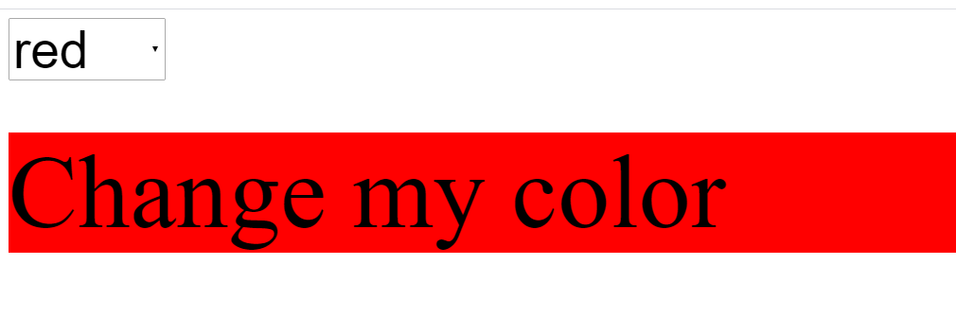

חלק שני: (5 נקודות)

העתק את הקובץ ל js3-skeleton2.html ועבוד עליו.

אם המשתמש בוחר צבע לבן, יש להעלים את פקד הגלילה באמצעות פונקציית fade.

בהצלחה!!!

בני וענת

